

Міністерство освіти і науки України

Національний технічний університет України

«Київський політехнічний інститут ім. І. Сікорського»

Інститут Прикладного Системного Аналізу

**Лабораторна робота№5**

**з дисципліни Комп’ютерні мережі**

Виконала

студентка групи КА-77

Кулина Анісія

Прийняв Кухарєв С.О.

**Київ 2020**

**Тема**. Протокол IP

**Мета роботи**: аналіз основних деталей роботи протоколу IP.

**Хід роботи:**

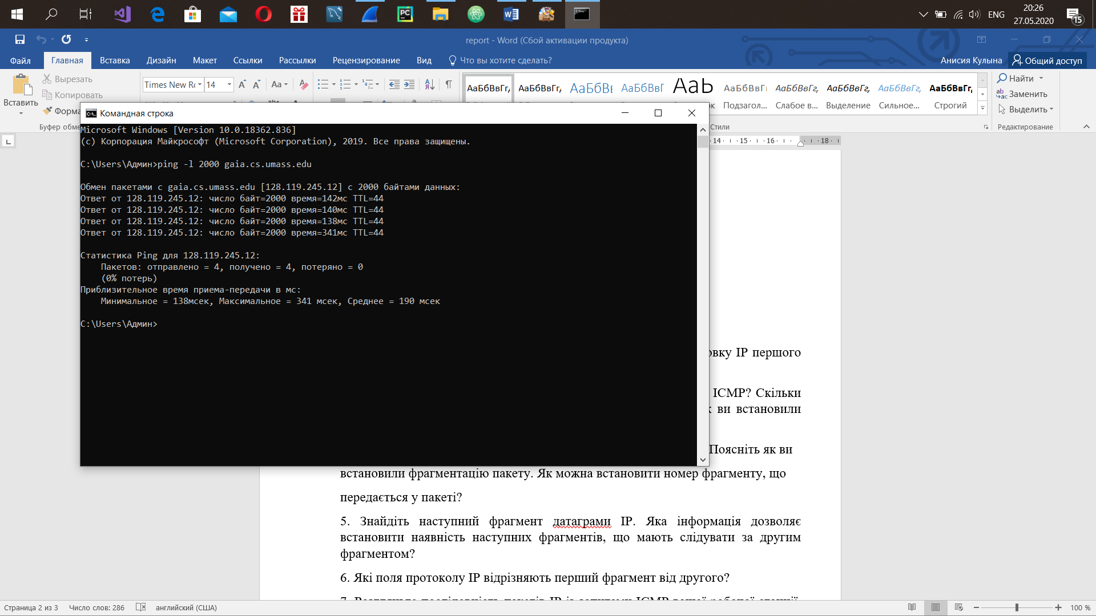

**Контрольні запитання:**

1. Визначте IP адреси вашої та цільової робочих станцій.

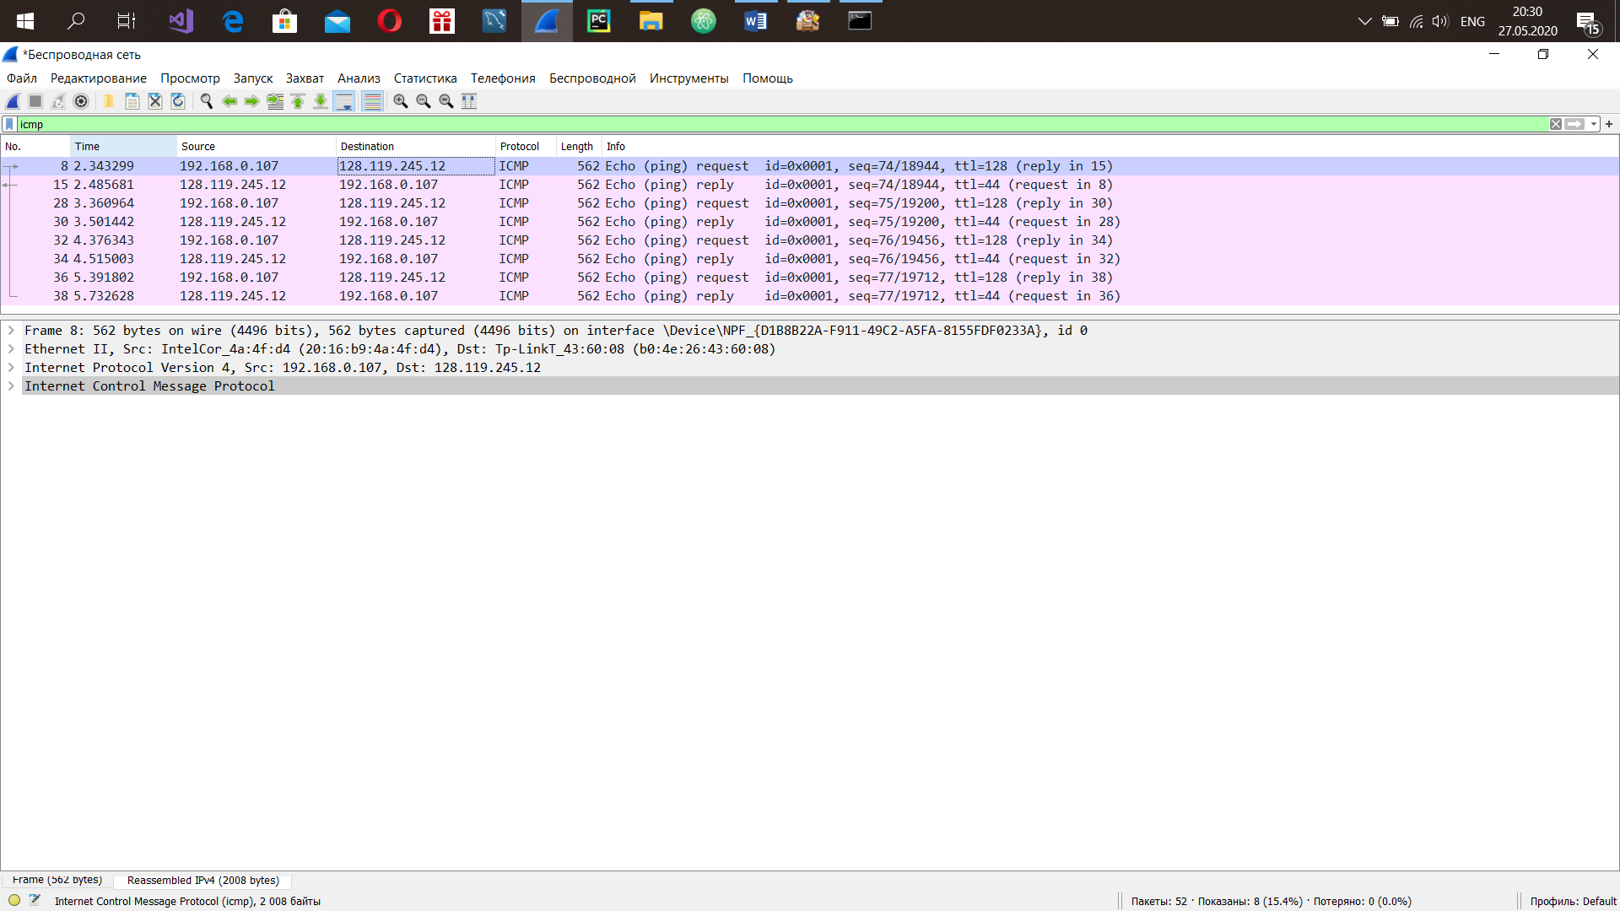

1. Яке значення в полі номера протоколу вищого рівня в заголовку IP першого пакету із запитом ICMP?

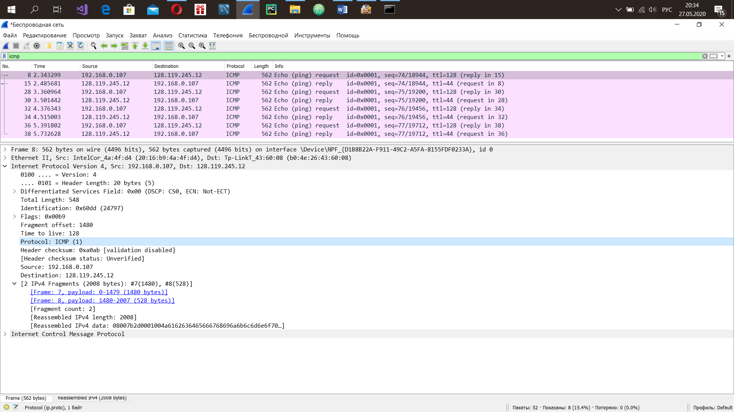

1. Скільки байт займає заголовок IP першого пакету із запитом ICMP? Скільки байт займає корисна інформація (payload) пакету? Поясніть як ви встановили кількість байт корисної інформації.

Заголовок займає 20 байт.

Payload = total length – header length = 548 - 20 = 528.

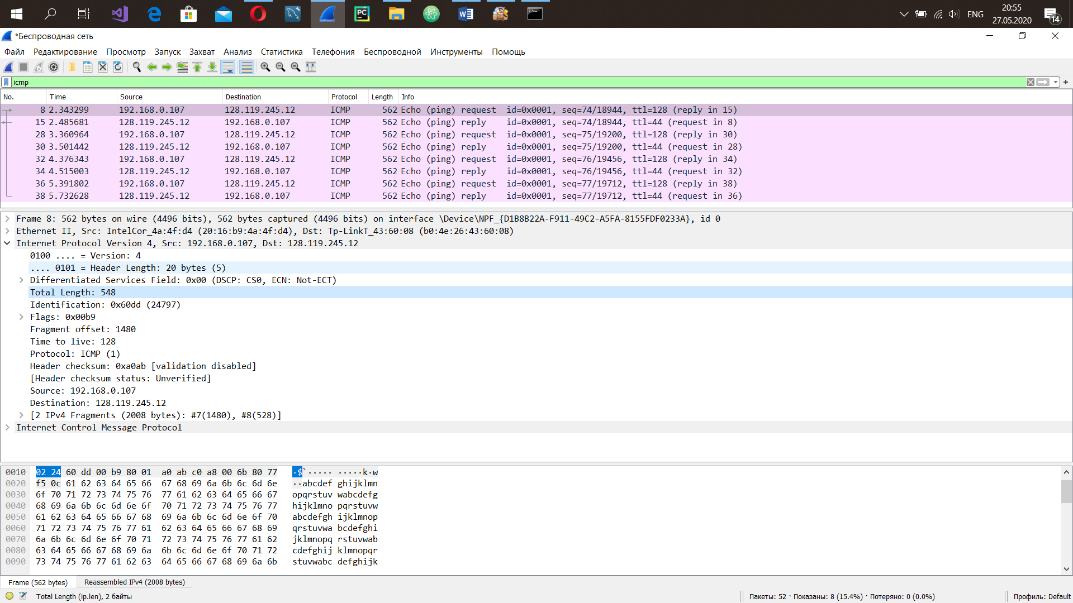

1. Дослідіть пакет із пунктів 2/3. Чи фрагментований цей пакет? Поясніть як ви встановили фрагментацію пакету. Як можна встановити номер фрагменту, що передається у пакеті?

Так, пакет фрагментований. По-перше, перед цим пакетом було відправлено повідомлення про фрагментацію.

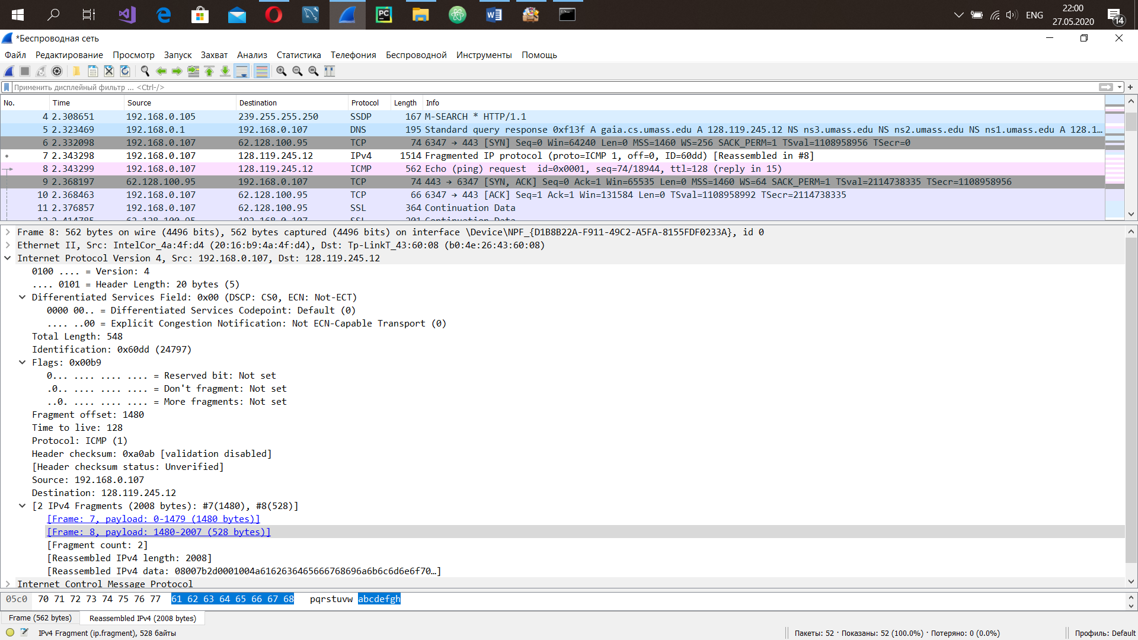

По-друге, поле зміщення фрагменту не дорівнює нулю, і в пакеті міститься інформація про фрагменти.

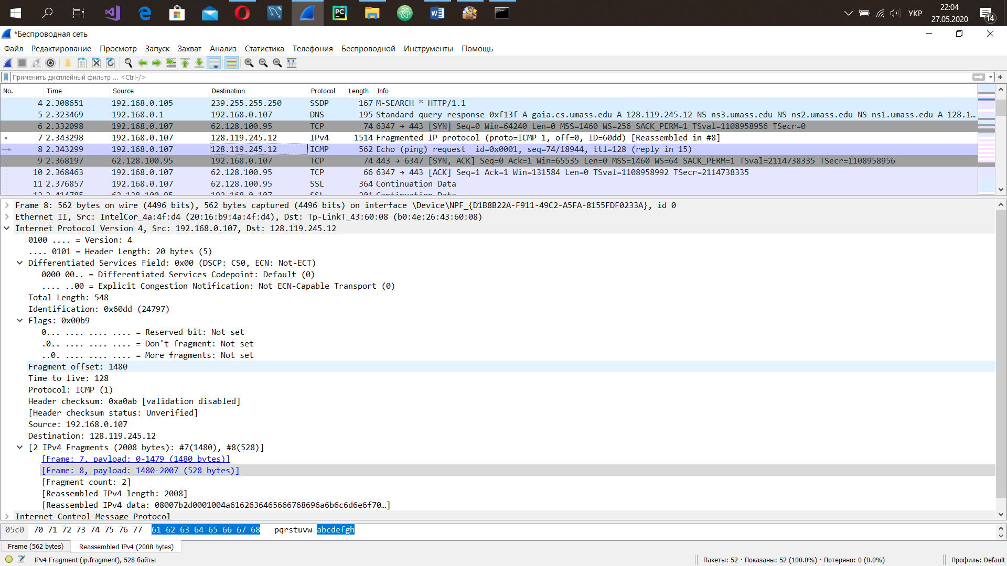



Поля ідентифікатор, прапори (3 біта) і покажчик фрагмента (fragment offset) керують процесом фрагментації і подальшої "збірки" датаграми. Ідентифікатор є унікальний код датаграмми, що дозволяє ідентифікувати приналежність фрагментів та виключити помилки при "складанні" датаграм. Біт 0 поля прапори є резервним, біт 1 (DF) служить для управління фрагментацією пакетів (0 - фрагментація дозволена; 1 - заборонена), біт 2 (MF) визначає, чи є даний фрагмент останнім (0 – останній фрагмент; 1 - слід очікувати продовження).

1. Знайдіть наступний фрагмент датаграми IP. Яка інформація дозволяє встановити наявність наступних фрагментів, що мають слідувати за другим фрагментом?

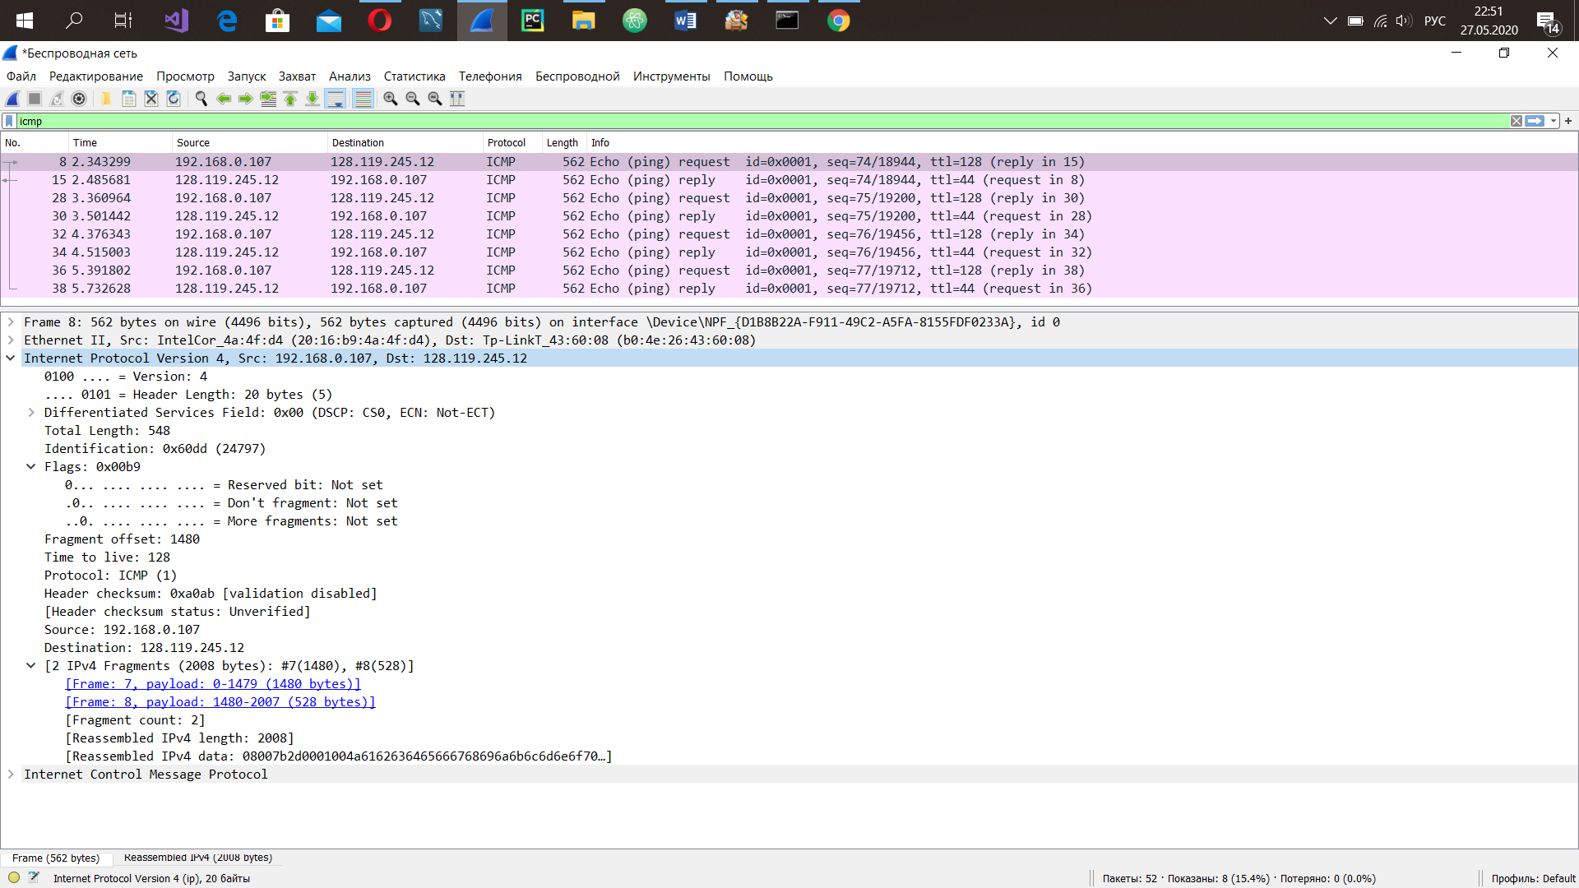

Наступний фрагмент не вдається встановити.

1. Які поля протоколу IP відрізняють перший фрагмент від другого?

Поля ідентифікатор, прапори (3 біта) і покажчик фрагмента (fragment offset) керують процесом фрагментації і подальшої "збірки" датаграми. Ідентифікатор є унікальний код датаграмми, що дозволяє ідентифікувати приналежність фрагментів та виключити помилки при "складанні" датаграм. Біт 0 поля прапори є резервним, біт 1 (DF) служить для управління фрагментацією пакетів (0 - фрагментація дозволена; 1 - заборонена), біт 2 (MF) визначає, чи є даний фрагмент останнім (0 – останній фрагмент; 1 - слід очікувати продовження).

1. Розгляньте послідовність пакетів IP із запитами ICMP вашої робочої станції. Які поля заголовку IP завжди змінюються?

Identification, Checksum

1. Розгляньте послідовність пакетів IP із запитами ICMP вашої робочої станції. Які поля заголовку IP мають зберігати свої значення? Які поля мають змінюватися? Чому?

Мають змінюватися: Identification - ідентифікувати приналежність фрагментів та виключити помилки при "складанні" датаграм, Checksum.

1. Розгляньте послідовність пакетів IP із запитами ICMP вашої робочої станції. Опишіть закономірність зміни значень поля Identification рівня IP.

З кожним запитом збільшується на 1.

1. Розгляньте послідовність пакетів IP із повідомленнями TTL-exceeded від найближчого маршрутизатора. Які значення встановлені у полях Identification та TTL?

Повідомлень такого типу не було.

1. Розгляньте послідовність пакетів IP із повідомленнями TTL-exceeded від найближчого маршрутизатора. Які значення встановлені у полях Identification та TTL? Чи змінюються ці значення для різних пакетів у послідовності? Чому?

Повідомлень такого типу не було.

**Висновок:** у ході виконання п’ятої лабораторної роботи було виконано аналіз основних деталей роботи протоколу IP та покращено навички роботи з Wireshark.